数模写作模版

# 标题：

美赛：XX（与题目主题相关）：基于XX（模型）的XX（建模目的）

国赛：基于XX（模型）的XX（建模目的）

如：Trace the Buzz: A Comprehensive Study on the Reports About Hornets

# 关键词：

一般3-5个；

可包括：研究对象、研究目的、主要算法、主要模型、验证方法。

# 摘要：（加关键词共一页）

第1段：（总结概括）第一句话介绍题目背景，第二句话总体介绍研究问题、建立了什么模型，利用了什么算法进行求解。

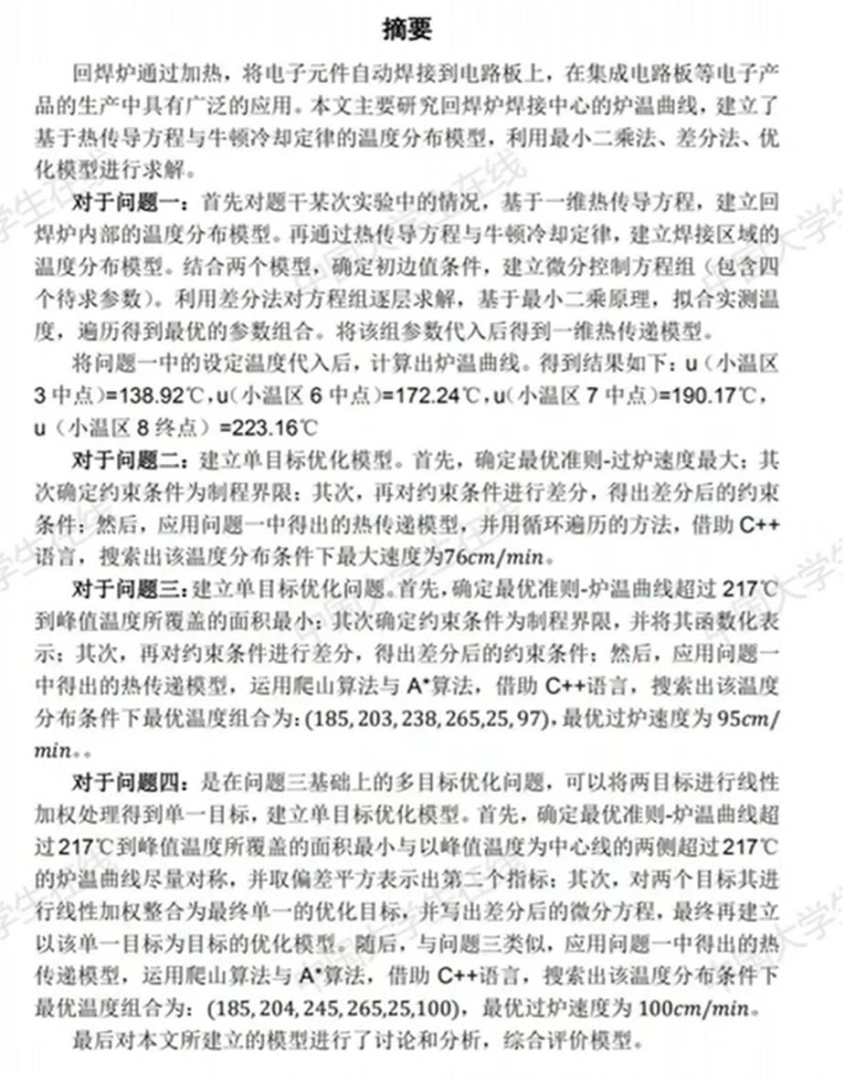



第2-5段：

第一句话：对问题进行归纳/分类；

第二部分：建模思路；

第三部分：模型求解（基于XX方法/原理，利用XX软件/平台对模型进行求解）；

第四部分：结果分析（计算型：写出计算结果并加粗；开放型：简述关键结论）。

不要出现公式、图表，如果出现字母一定要解释！

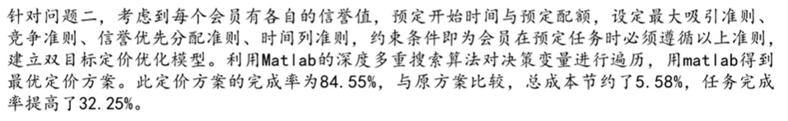



第6段：模型的优缺点、创新性评价、灵敏度分析、改进、推广等。





# 问题重述：（不超过一页）

分为两部分：第一部分为背景描述，第二部分为问题描述。需要改写，避免查重。

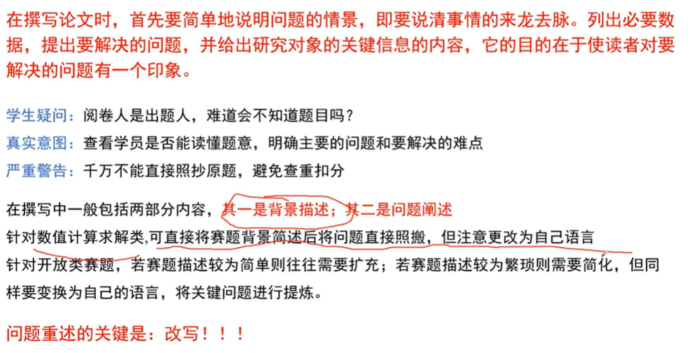

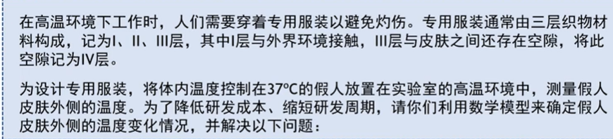

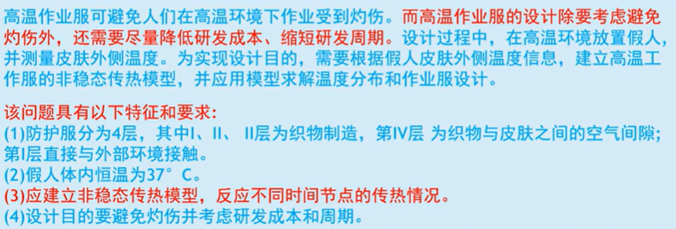

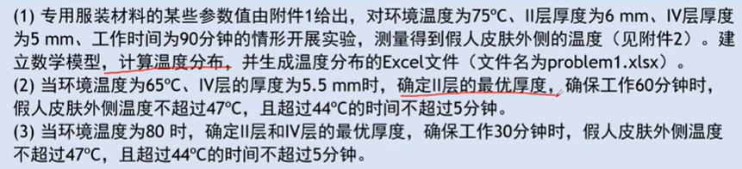

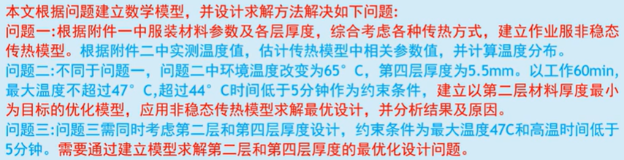

# 问题分析：

给出建模思路，可以写：

题目给出已知条件；

需要根据XX条件/数据建立XX模型；

模型中的参数；

模型考虑的变量关系；

模型解决的问题；

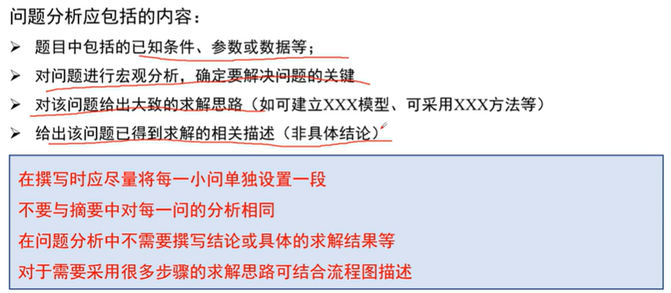

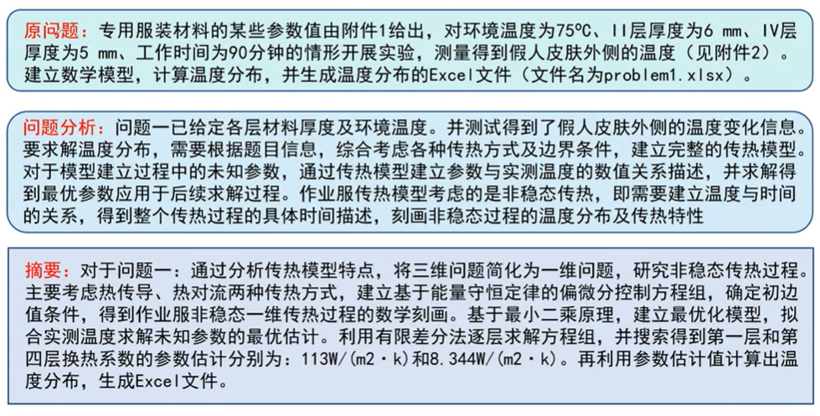

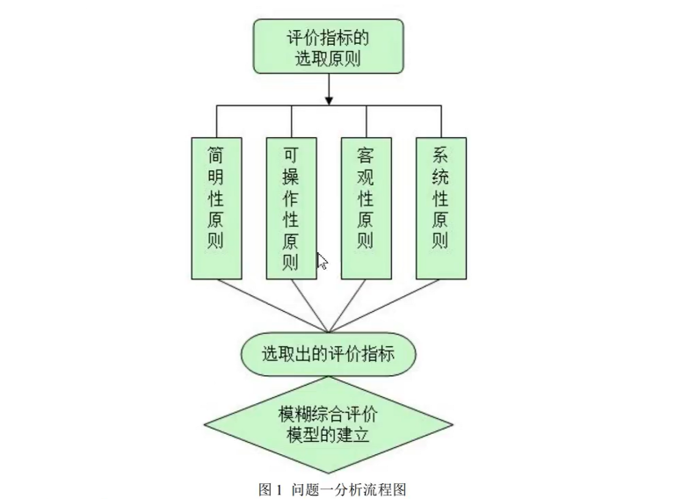问题分析与摘要的不同点：

1. 问题分析中不包括求解结果或结论
2. 问题分析可以结合各类已知条件和背景
3. 问题分析描述的过程比摘要简单
4. 问题分析可以画流程图

# 模型假设：

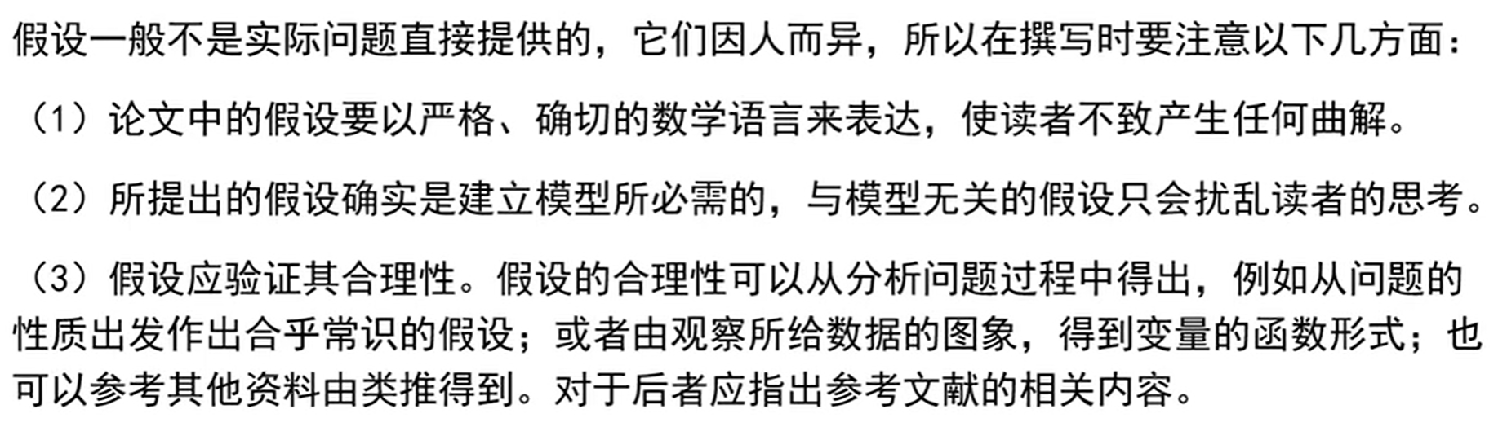

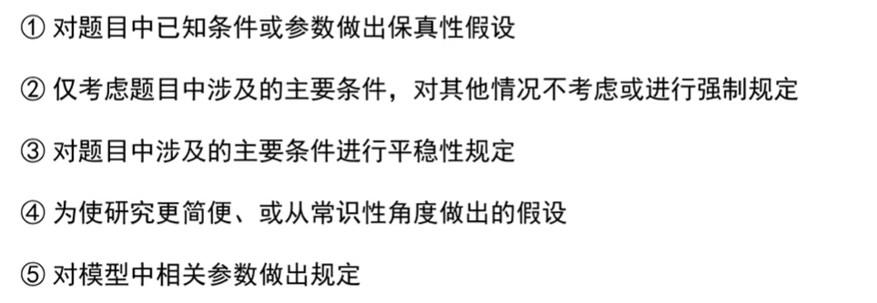

与灵敏度分析有关

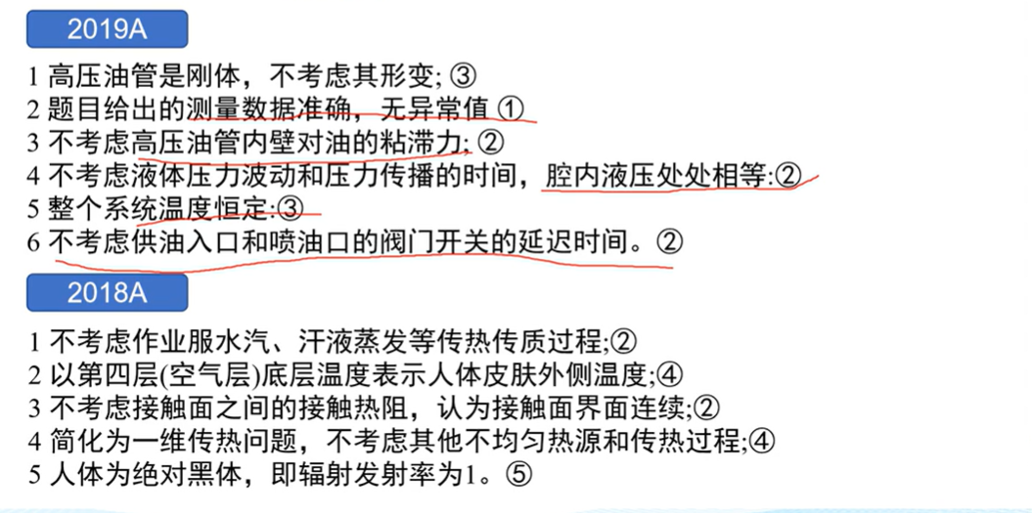

**符号说明：**

尽量使用希腊字母；

一般10-15个；

使用三线表；变量名/说明/单位

仅对全局变量进行说明，临时变量不需要说明；

即使对符号进行了说明，下文首次提到时也需要再次进行解释！

# 模型建立与求解：



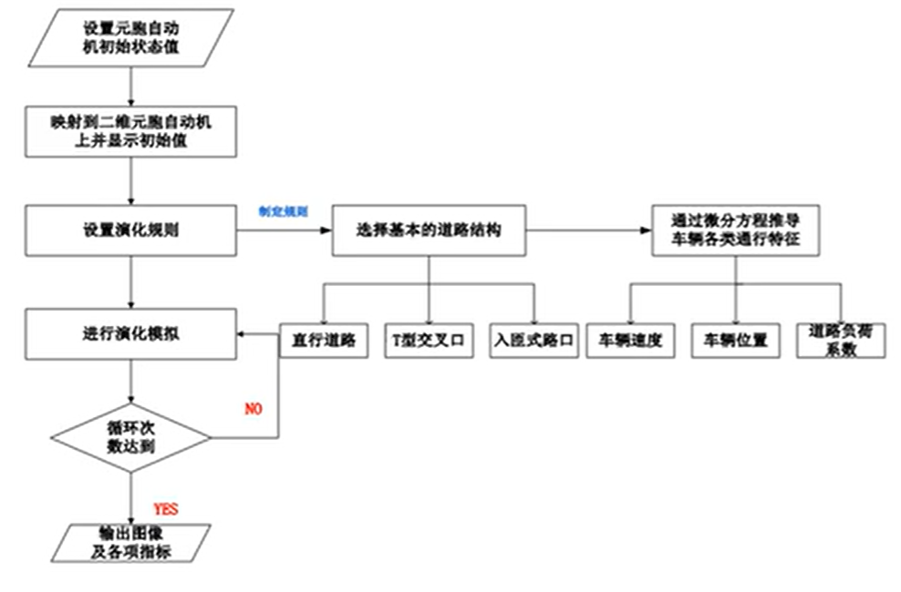

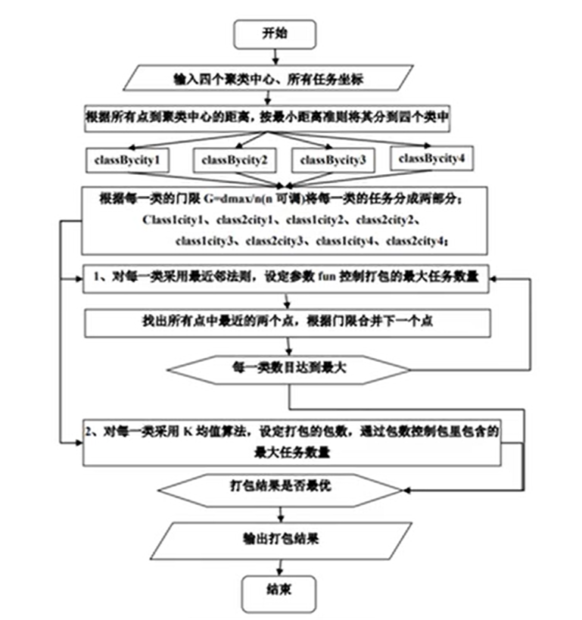

**三类问题：**

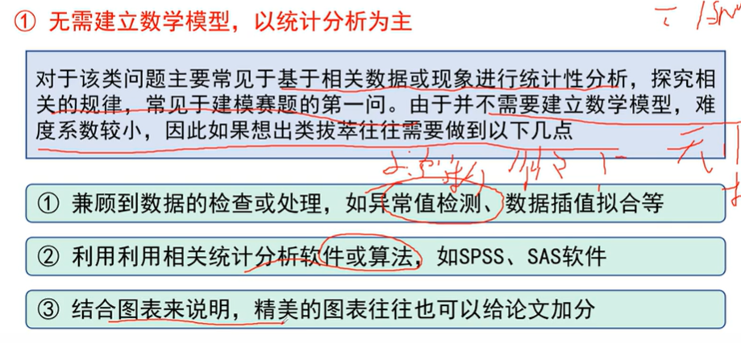

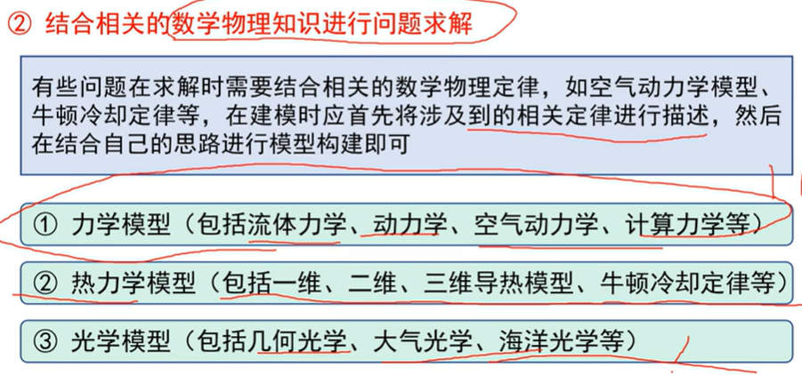

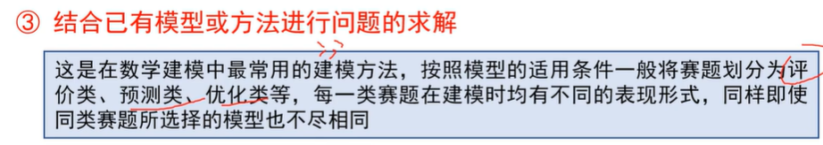

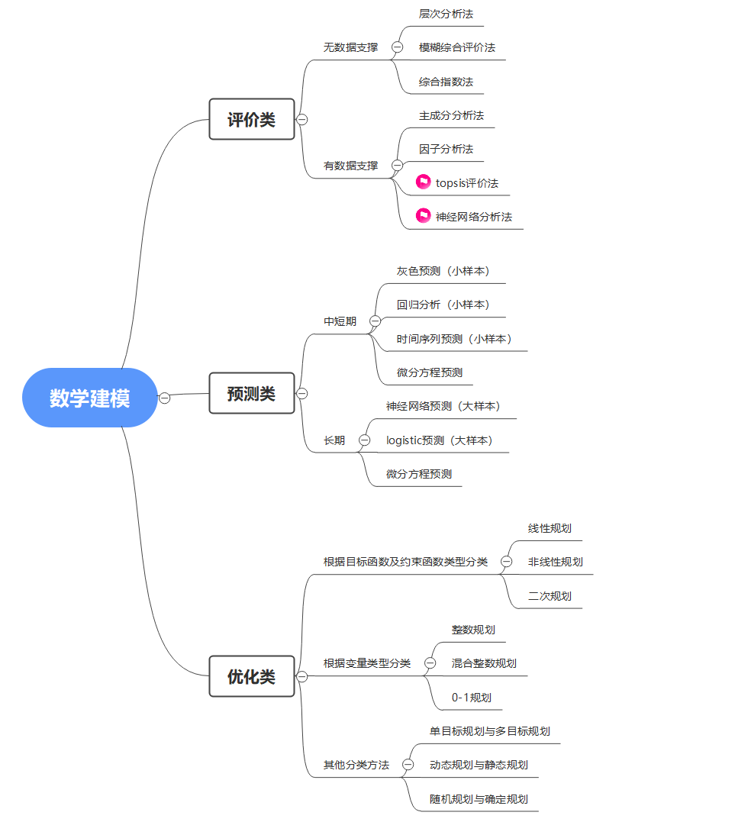

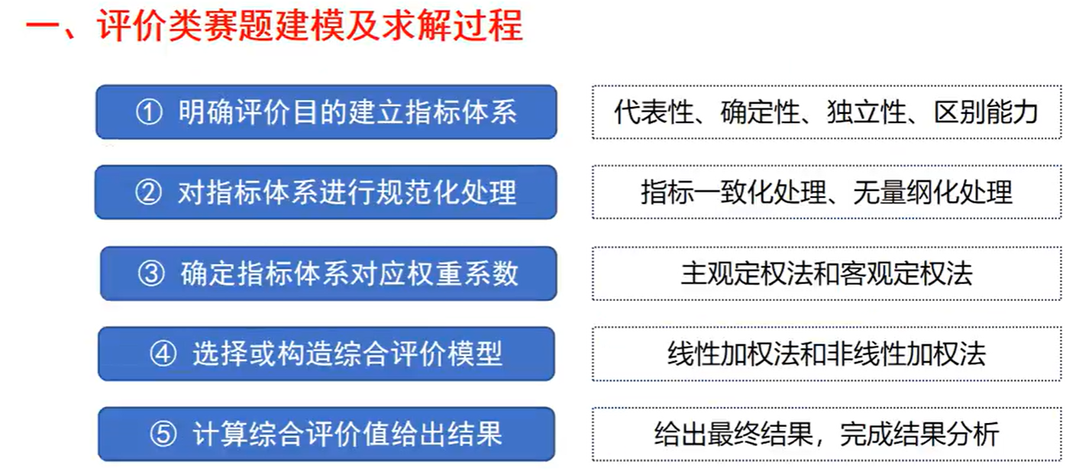

1. 评价指标选取的理论依据
2. 评价指标的确定
3. XX评价模型的建立与求解

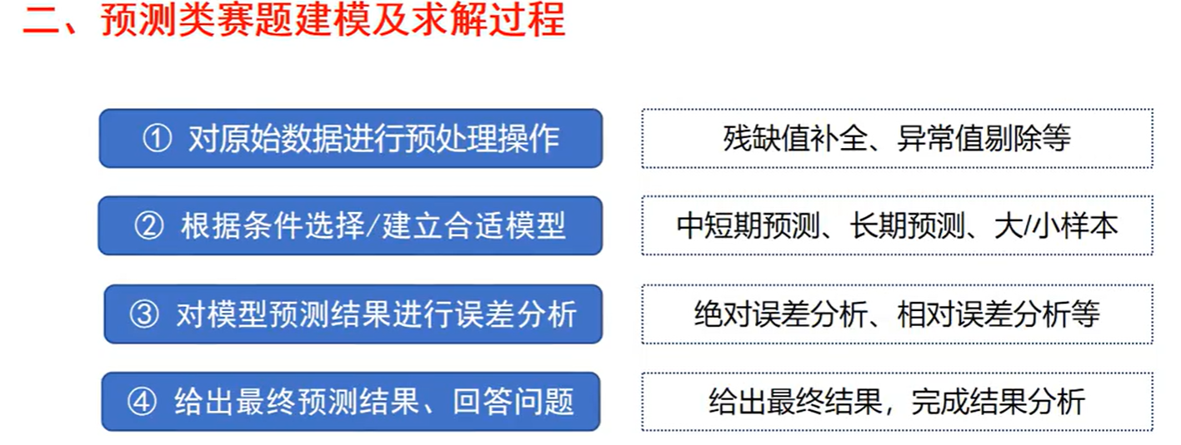

误差分析：一般选用相对误差—

一级误差<=0.01

二级误差<=0.05

三级误差<=0.1

长期预测误差应在二级误差以内；短期误差应在三级误差以内。

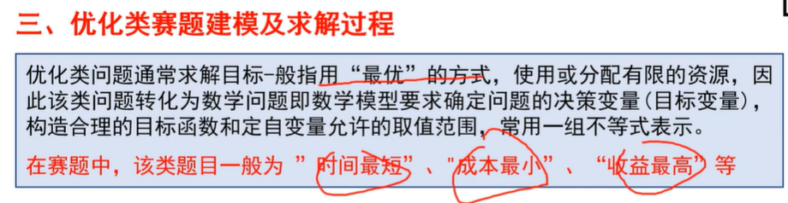

三要素：目标函数、决策变量、约束条件

模型建立过程：

1. 目标函数的确定
2. 约束条件

求解：一般使用随机搜索或差分法

**模型创新：**

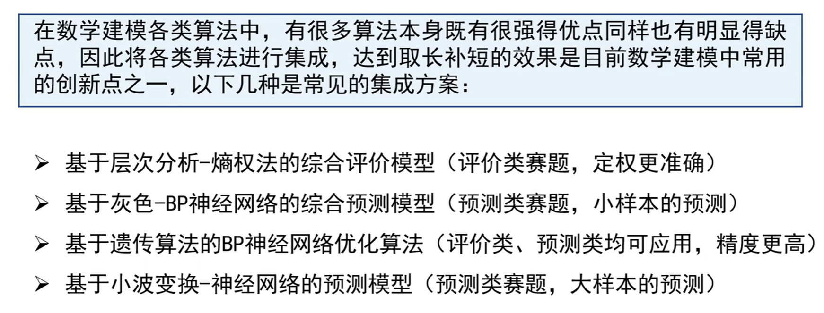

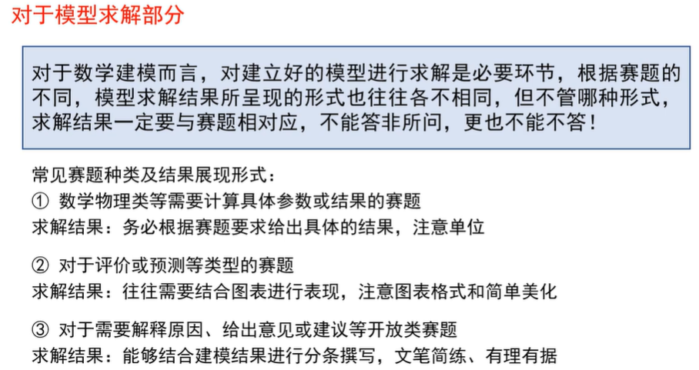

# 模型检验：

一般包括：稳定性与灵敏性分析、统计检验与误差分析、新旧模型对比

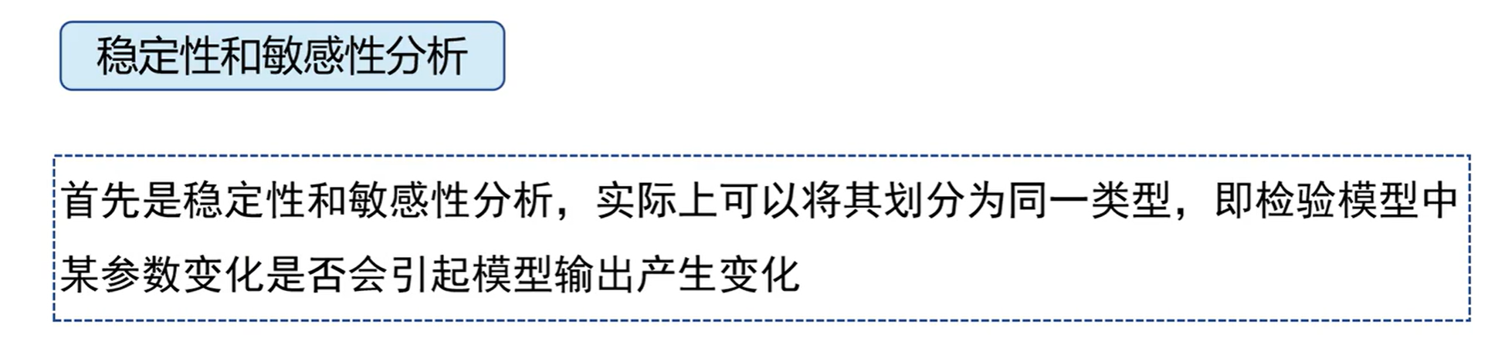



稳定性分析一般用于独立于变量的常数项，如截距；

灵敏度分析一般用于作用于变量的系数；

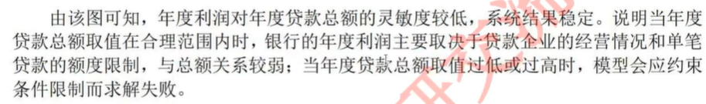





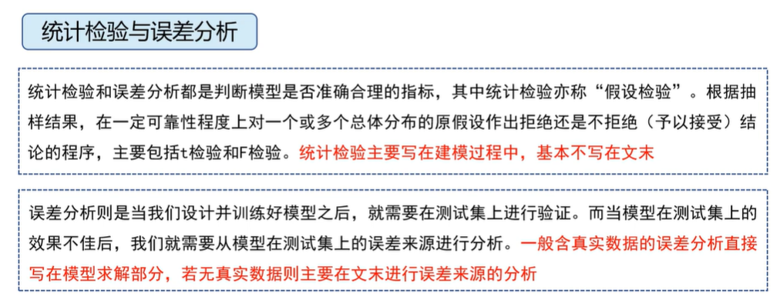



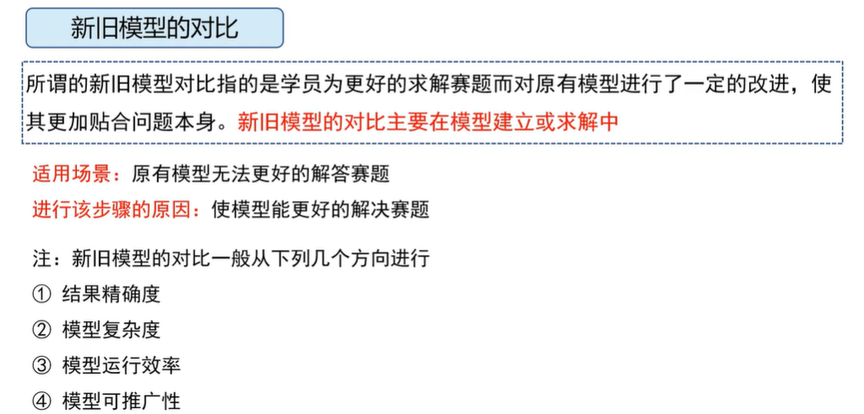

# 模型优缺点评价

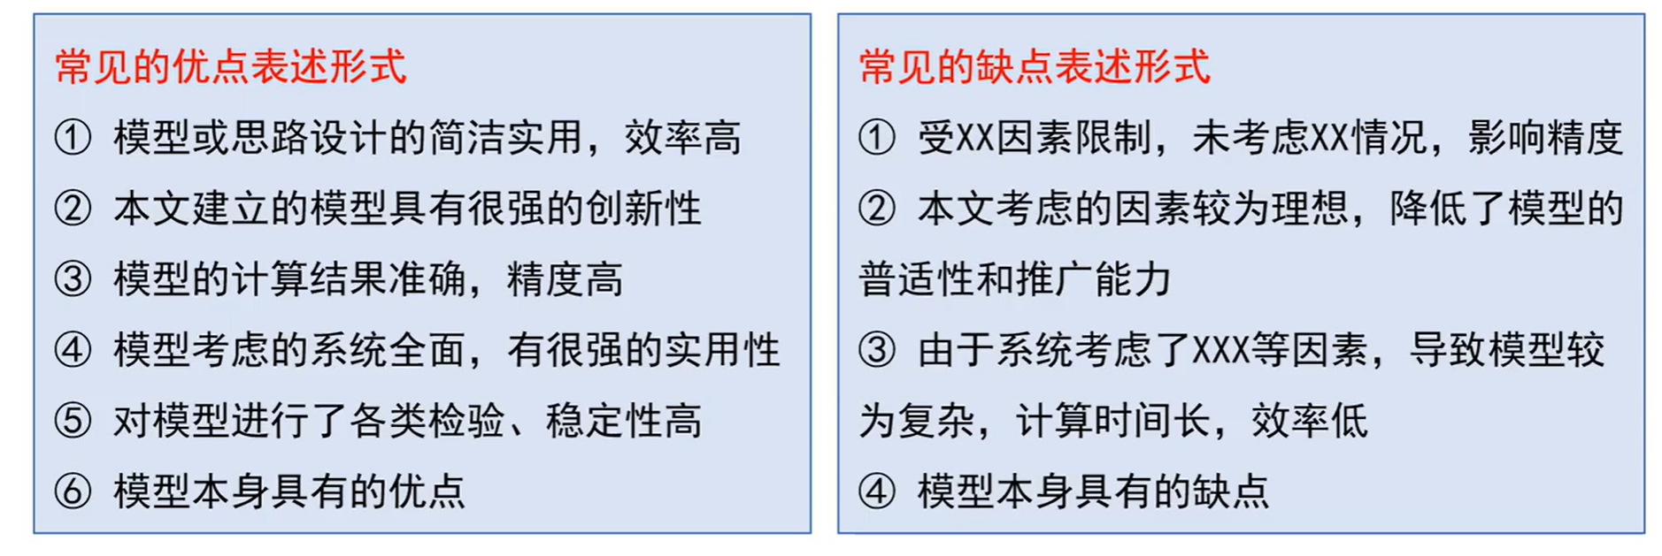

# 参考文献：

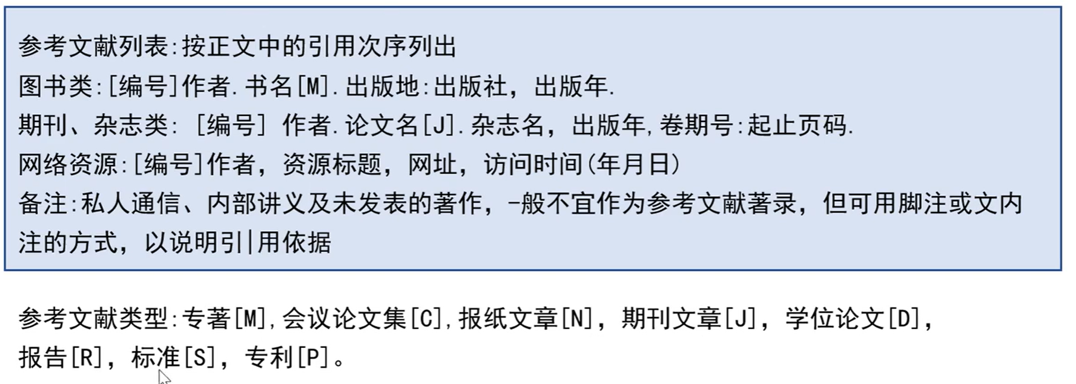

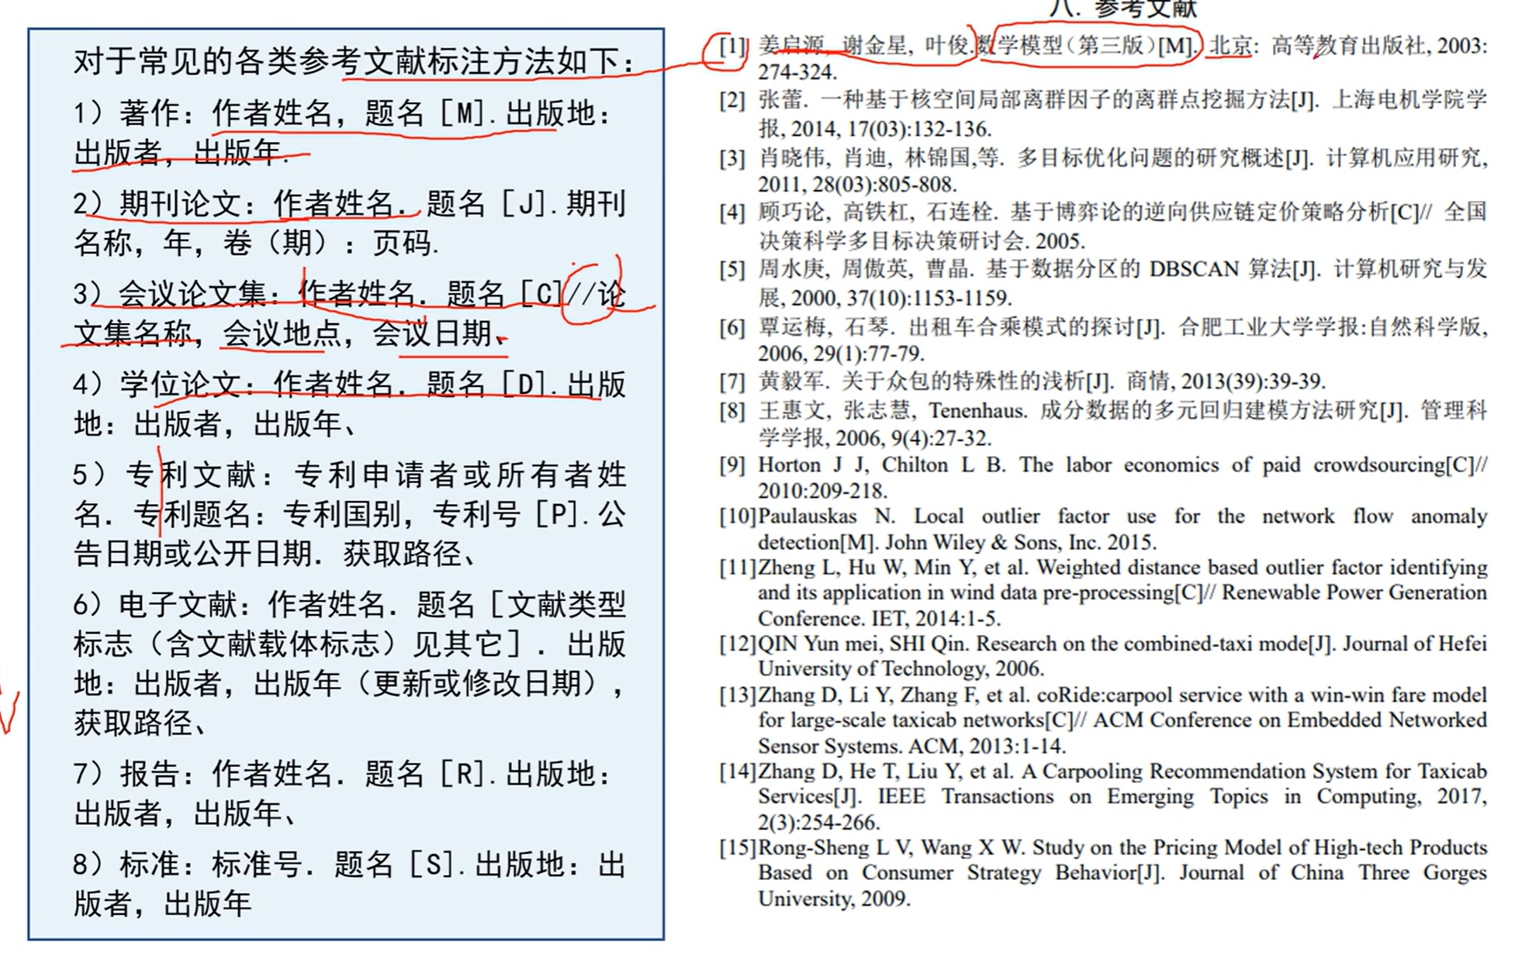

# 美赛

